Государственное казенное общеобразовательное
учреждение Республики Дагестан «Щедринская СОШ Тляратинского района»
Доклад
по английскому языку на тему:
«Роль иностранного языка в современном обществе»
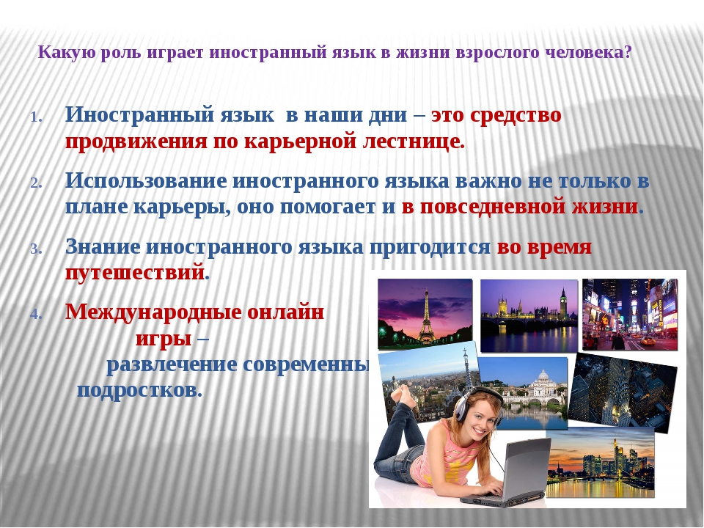
Подготовила учительница английского языка Абдулаева А.М.

«Знать много языков — значит иметь много ключей к одному замку.» (Вольтер)
«Владеть другим языком – значит иметь вторую душу.» (Карл Великий)
Еще пару столетий назад любой интеллигентный человек в России знал несколько иностранных языков. Во многих учебных заведениях обязательными к изучению были греческий, латынь и, конечно, французский. Сегодня наличие диплома о высшем образовании еще не гарантирует, что его владец знает иностранный язык. В наше время если и пары слов не можешь связать на чужом языке, то можно многое упустить в жизни.
Молодые люди часто начинают подрабатывать еще во время учебы. Драгоценное время они предпочитают тратить на зарабатывание денег и приобретение опыта в нужной сфере, а не на бесполезные и скучные занятия. После учебы нужно уделять внимание карьере и налаживанию нужных связей. И вот наконец, как награда за все труды, появляется шанс занять должность, о которой мечталось годами. Типичная ситуация. Но крупные компании обычно являются важными игроками на международным рынке, и одно из главных требований к претендентам на руководящие должности - это знание иностранных языков. Вот так и оказываются успешные и опытные специалисты на ученических скамейках в школах по изучению иностранных языков. А если бы не прогуливали некоторые пары в институте, то уже трудились бы на желаемой должности и не тратили бы лишние силы и деньги.
Границы мира сейчас открыты как никогда. Все куда-то перемещаются. Одни уезжают в африканские республики и бросают свою спокойную и благополучную, но такую предсказуемую родину. А другим надоедает вечная гонка за счастьем и благополучием, и они бросают друзей, родных, работу и эмигрируют туда, где жизнь богаче и безопасней. И все же мало просто переехать в другую страну. Надо там обосноваться и взять от новой родины все по максимуму. Невозможно привыкнуть к новым реалиям и стать своим в чужой стране, если не изучать язык, на котором общаются местные жители.
Даже если вы никогда не выезжаешь из своей страны, границы мира это лишь условность, если владеешь иностранными языками. Зная иностранный язык, можно читать научные журналы в подлиннике на интересующую вас тематику. Знание английского языка, который уже давно стал международным, поможет вашему общению с друзьями и коллегами, если работе интернациональная команда или вы подружились в сети с замечательной парой из далекой страны во время отдыха. Если вы говорите на одном языке, вам будет проще понимать друг друга, даже если этот язык не родной.
Тренировка умственных способностей. Заметили, что в последнее время стали забывать элементарные вещи и долго не можете сосредоточиться на одном деле? Изучение иностранных языков замечательно развивает память, тренирует усидчивость, слух и внимание. Люди изучают иностранный язык по разным причинам. Но всегда стоит осознавать вашу личную мотивацию. Для чего вы это делаете? Правильный ответ на вопрос сделает занятия продуктивнее и позволит вам добиться больших успехов.
1. Теоретический аспект необходимости и важности изучения иностранных языков
Для многих людей главной целью при освоении нового языка становится профессиональная необходимость. Действительно, в крупных российских городах все больше работодателей предъявляют как рядовым, так и руководящим сотрудникам требование знать иностранный язык. Обычно в этой роли выступает английский, но с открытием новых международных компаний востребованными становятся немецкий, испанский, французский и даже китайский языки. Главное учесть, какой из них пригодится именно в вашей профессиональной сфере.
Иностранный язык можно изучать и с целью сделать его основной профессией - стать переводчиком и преподавателем. При этом изучение редкого языка может стать даже плюсом - ваши услуги будут стоить дороже, чем та же работа, деланная обычным переводчиком с английского.
Также мотивом изучения языка может стать учеба за границей. Опять же, английский язык для изучения потенциальные студенты выбирают чаще всего, так как высокое качество образования в лучших английских и американских университетах известно во всем мире. Но имейте в виду, что образование в этих странах стоит достаточно дорого. Дешевле можно получить профессию в университетах Германии, Франции и Чехии, но для этого необходимо знать местный язык.
Часть людей изучают иностранный язык, чтобы впоследствии эмигрировать. При этом лучше всего выбирать язык стран с активной миграционной политики - Австралии (английский) или Канады (английский или французский). И нужно понимать, что язык - это еще далеко не все. Желательно также иметь специальность, востребованную в желаемой стране.
Иностранные языки изучают в школе, затем в высших учебных заведениях, на специальных языковых курсах. Зачем это все нужно? Разве нельзя прожить всю жизнь в любимом городе в своей стране, а при поездках за границу пользоваться услугами гидов и переводчиков? Одни так и делают. А другие тратят силы, время и деньги на изучение языка чужой страны. И у них есть на это свои причины.
Психологические причины не подразумевают острой необходимости изучения языка. Если вы всю жизнь восхищались Японией, ее культурой и людьми, то желание выучить японский язык будет естественным. Если в вашей компании все друзья знают английский и каждый отпуск собираются вместе чтобы посетить Нью-Йорк или отправиться в Лондон на рождественские праздники, то вы начнете изучать язык, чтобы не выделяться на общем фоне. Как правило, те, кто изучает язык по необходимости, преуспевают в этом больше. Когда язык изучаешь, потому что он такой красивый или потому что вы ничуть не хуже другого, то это может быстро надоесть. Ведь изучение иностранного языка - это прежде всего труд.
2. Практические аспекты знания иностранных языков
Если попробовать выйти на улицу и задать этот вопрос: «Нужно ли изучать иностранные языки?» проходящим мимо людям, то можно услышать: «Конечно, нужно!» Логичен вопрос: «А зачем?» В итоге большинство или затруднится с ответом, или скажет общие, мало что значащие слова, например: «Международный язык: Все на нем говорят».
Но что значит «все на нем говорят»? На каком языке мы разговариваем на работе, в Университете, дома? На английском? Нет, конечно, на русском. Американский фермер говорит на английском, немецкий инженер на немецком, французский доктор на французском. Получается, что большинство прекрасно обходятся без знания иностранных языков, не чувствуя в них никакой потребности.
Но большинство иностранцев говорят на нескольких языках, а в нашей стране мало кто знает хотя бы один иностранный язык. Каковы же эти возможности, и есть ли реальные плюсы, ради которых стоит потратить немалые деньги и столь драгоценное для нас время на изучение
Иностранный язык. Первое, что приходит в голову: Язык - это средство коммуникации. Он необходим для передачи информации. Но это отнюдь не все. Дело в том, что наш язык неразрывно связан с нашим мышлением, а так же с воображением, памятью и восприятием. Невозможно помыслить что-нибудь без языка. Мы мыслим на языке или даже вернее мы мыслим языком. Русский - русским языком, японец - японским, испанец - испанским и т.д. Мы мыслим о том, что нас окружает, т.е. о реальности. Поэтому и реальность мы воспринимаем и понимаем не иначе как через язык. Из этого следует, что язык - это дар, расширяющий человеческие способности: мышление, восприятие, воображение и память. Но этот же дар очень часто превращается в нашего врага, приводя от непонимания к ссорам, конфликтам и войнам. Почему? Потому что мы не используем этот дар, не обращаем на язык внимания. Мы мыслим, не видя его, забывая о том, что наша мысль соткана из самого языка. И только сталкиваясь с иностранным языком, мы вдруг начинаем это осознавать, и вновь обнаруживаем как свой собственный язык, так и наши мысли.
Язык - это средство, которое делает человека счастливым. Во-первых, изучая иностранный язык, мы начинаем лучше понимать как нас самих, так и окружающих.
Язык - это средство, которое превращает человека в Человека с большой буквы! Во-
вторых, изучая и совершенствуя языки, мы развиваем все свои интеллектуальные способности. Только с изучением другого языка мы начинаем обращать внимание на свой родной. Ведь пока мы не соприкасаемся с иностранным нам нет никакой необходимости анализировать свой собственный, а значит вникать в то, что мы вкладываем в те слова и фразы, которые мы произносим. Мы не тратим свое время на то, чтобы понять, как мы формируем свои мысли, как мы оформляем их в слова, и ту ли мысль мы выражаем, которую мы на самом деле имели в виду. С изучением иностранного, нам так или иначе приходится разделять слова и мысли, обращать внимание на наш родной язык, и заново учиться выражать свои мысли как на родном, так и на иностранном языке.
Язык - это средство, открывающее нам новые богатства и краски мира. Кроме того, другой язык, отражая реальность по-своему, показывает нам ее с другой стороны или в другом свете, нежели наш родной. Возникнет такое ощущение, что наше зрение становится стереоскопическим. Мы начинаем видеть то, чего не видят люди, знающие только один язык. Это позволяет увидеть всю картину сразу. Представить, что когда стоишь, перед своим домом, то видишь его сразу со всех сторон: справа, слева, сзади, сверху, да еще и как рентген способны заглянуть внутрь и узнать, что там происходит. Это даже не все возможности, которые может дать вам знание других языков! И чем больше языков мы изучаем, тем более богатым становится наше представление об окружающем нас мире.
Кроме моментов самосовершенствования можно посмотреть на практические преимущества и возможности, которые обретаются благодаря знанию иностранного языка. Ведь многих все-таки больше интересует то, что можно пощупать руками, что может принести реальную материальную пользу.
Практические выгоды знания и использования иностранных языков:
Современный мир. Современная Россия и мир в целом стремительно меняются на наших глазах. Благодаря развитию науки и техники исчезают понятия времени и пространства. Сейчас мы можем общаться с людьми, живущими на другом конце планеты и за считанные часы способны добраться до любой точки мира.
Стираются все границы, мир из замкнутых мирков отдельных государств, превращается в единый взаимосвязанный организм. Мы входим в эпоху глобализации. Поэтому уже настоящее, не говоря о будущем обществе, требуется знание иностранных языков.
Информация. Кто владеет информацией, тот владеет всем. Это известная фаза. Она становится особенно актуальной в наше время. А тот, кто владеет иностранными языками, конечно же, владеет и большей информацией. Ведь не возможно перевести все статьи, книги, фильмы и странички Интернета на русский язык.
Например, объем англоязычного интернета в десятки раз превышает объем русскоязычной его части. И если вспомнить о том, что мы живем в информационный век, что бизнес в интернете - это уже не завтрашний, а сегодняшний день, то вывод становиться очевидным. Знание одного английского языка уже способно открыть двери во многие, ранее недоступные миры.
Владение иностранными языками даст вам возможность свободно путешествовать по океану информации, открывая для себя новые континенты и острова, встречаясь и знакомясь с новыми людьми и их взглядами на мир, быть в курсе всех событий и принимать своевременные и правильные решения.
Образование в России. Знание иностранного языка поможет молодым людям поступить в хороший ВУЗ и получить престижную профессию, так как большинство ведущих ВУЗов на многих специальностях вводят иностранный в качестве вступительного. Знание иностранного языка также будет способствовать и получению более качественного образования в самих ВУЗах.
В 2003 году Россия присоединилась к общеевропейской системе высшего образования. Постепенно идет интеграция систем высшего образования всех европейских стран, включая Россию, и студенты получают дополнительные возможности для учебы и дальнейшей работы за рубежом.
Студенческие программы культурного обмена. Кроме того, обучаясь в ВУЗе, студенты могут участвовать в многочисленных программах культурного обмена, которые позволяют пожить и поработать в стране изучаемого языка.
Программы международных студенческих обменов, такие как Work&Travel, Au Pair, Internship, появились в конце 1940х годов. Целью создания этих программ было предоставление возможности молодым людям из разных стран ближе узнать друг друга, познакомиться с культурой других стран, своими глазами увидеть, как и чем живут люди за границей.
И теперь тысячи российских студентов, зная иностранный язык, пользуются этой прекрасной возможностью.
После того как Россия перестала жить за «железным занавесом», молодые люди в нашей стране получили реальный шанс учиться за рубежом, поступать в иностранные школы, колледжи и Университеты.
Стипендии и гранты. Кроме того, большинство ВУЗов за рубежом в поисках талантливых студентов предоставляет стипендии и гранты на обучение. Различные фонды, организации или сами Университеты объявляют конкурс, и победители получают гранты или стипендии. Конечно, не все так просто, как кажется. Тем более что для России это достаточно новое явление. Но нет ничего невозможного. Ведь тысячи иностранных студентов ежегодно получают эти гранты и стипендии. А все, что нужно - это отличное знание своей специальности и, конечно, иностранный язык.
Карьера. Зайдя на любой сайт рабочих вакансий, можно увидеть требования. Увидев их, становится ясно, что чем престижней работа, тем более важным оказывается иностранный для работодателя. И это не миф. Это условие эффективной работы бизнеса в современном обществе. И если найти хорошую работу без знания языков еще возможно, хотя и очень трудно, то про продвижение по карьерной лестнице без этих знаний можно забыть навсегда. Работодатель всегда предпочтет вам специалиста, умеющего говорит на английском, а лучше на нескольких иностранных сразу.
Путешествие. Но жизнь не ограничивается только образованием и работой. Человек тратит свое время и на другие дела: отдых, путешествие, общение. Иностранный не обходит и эти сферы человеческой деятельности.
Даже минимальное знание иностранного языка поможет вам «хорошо чувствовать себя» в чужой стране: заказать еду в кафе или ресторане, добраться до нужного места, заказать билеты и т.д.
Развлечения.
Зная язык, можно смотреть фильмы в оригинале. Можно услышать естественные голоса любимых актеров, а не голос переводчика, который зачастую озвучивает как женские, так и мужские роли. А замечательная игра слов иностранного языка и их юмор более не ускользнет от пристального внимания.

Заключение
Я думаю, в наше время, это очень важно знать иностранные языки. Некоторые люди учат языки, потому что они им нужны для роботы, другим путешествовать за границу, и для третьих это просто хобби. Люди хотят знать языки, писать друзьям по переписке или общаться с людьми с разных стран, встретить больше новых людей и завести друзей. К тому же, они хотят читать книги известных писателей в оригинале, читать газеты и журналы. Это помогает им узнавать больше о разных событиях, жизни людей, обычаях и традиций.
Изучение иностранных языков расширяет наш кругозор, люди становятся более образованными. На мой взгляд, языки особенно важны для тех, кто работает в разных сферах науки и технологии, политики. Иностранный язык помогает узнать родной язык лучше. Люди, которые знают много языков - полиглоты. Мы знаем некоторые имена полиглотов: немецкий профессор Шлимман, известный писатель Шекспир, философ Сократ и много других.
В наши дни, английский стал международным языком. Около 300 миллионов людей говорят на нем, как на родном языке. Что касается меня, я учу английский с 7 лет. Этот язык очень мне помогает, говорить свободно с людьми со всего мира, заводить новых друзей и принимать участие в международных конкурсах.
Мне нравиться одна пословица Йогана Гете: «Тот, кто не знает иностранных языков, не знает ничего про свой родной язык
Лично я думаю, что знать иностранные языки сегодня это абсолютно необходимо для каждого образованного человека, для каждого хорошего специалиста. Поэтому, нужно учить иностранные языки и открывать с ними много интересных вещей в нашей жизни!

Список использованных источников и литературы.
. Проблемы и перспективы развития общего среднего образования (Под ред. В.С. Леднева, Ю.И. Дика, А.В. Хуторского) - М.: РАО, 1999.
. Бим И.Л. Некоторые актуальные проблемы современного обучения иностранным языкам. - // ЯИШ, 2001, №4.
. Городская целевая программа «Модернизация московского образования» (столичное образование - 3). - М.: Школьная книга, 2001.
. К проблеме модернизации содержания общего образования - // ИЯШ, 2002, №5.
. Концепция модернизации российского образования на период до 2010 г. - // Официальные документы в образовании. 2002, №4.
. Концепция содержания образования в 12-летней школе по предмету «Иностранный язык» - // ИЯШ, 2000, №6.
. Копылова В.В. Единый государственный экзамен по иностранным языкам в 2002-2003 учебном году. - // ИЯШ, 2003, №4.
. Копылова В.В. Основные направления организации обучения иностранным языкам при проведении эксперимента по совершенствованию структуры и содержания общего образования. - // Коммуникативная методика, 2003, №3.
. Синагатуллин И.М. Роль и место иностранного языка в поликультурном социуме. - // ИЯШ, 2002, №1.
. Элективные курсы в профильном обучении - // Официальные документы в образовании, 2004, №2.

